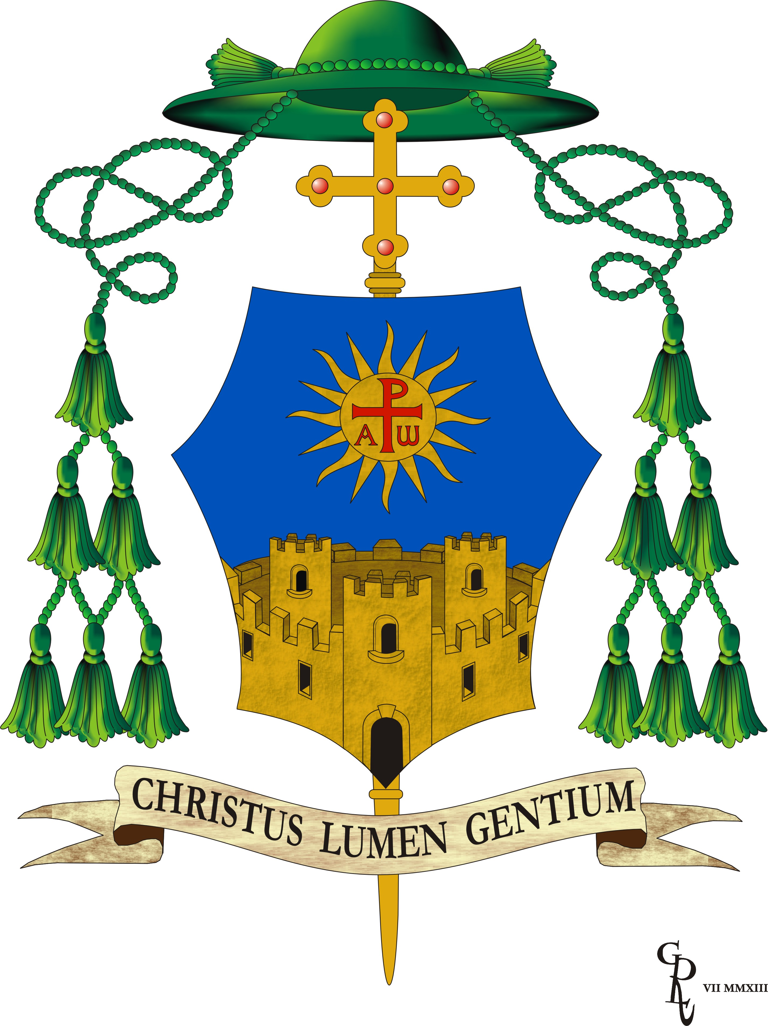
CURIA VESCOVILE DI SESSA AURUNCA
UFFICIO SCUOLA
tel. 0823.937167 – fax 0823.937167
sito web: www.diocesisessa.it - e-mail: ufficio scuola@diocesisessa.it ;

CALENDARIO CONSEGNA NOMINE

Si rende noto il calendario per la consegna delle proposte di nomine a.s. 2015/2016 degli Insegnanti di Religione Cattolica a tempo determinato e per la notifica dei decreti dell’USR di Napoli per gli IdR in ruolo a seguito di nuova Intesa tra l’Amministrazione Scolastica Regionale e l’Ordinario Diocesano di Sessa Aurunca ( Art.2 comma 5 CCNI del 13-5.2015 ).
La consegna avverrà presso . l’Episcopio di Sessa sala Pio IX.
La consegna della proposta di nomina inizierà dalle Scuole dell’Infanzia.
Il presente calendario è stato organizzato sulla previsione delle esigenze orarie comunicate dalle Istituzioni Scolastiche. Pertanto,il presente avviso non è vincolante per l’Ordinario Diocesano di Sessa Aurunca. Eventuali altre convocazioni saranno comunicate con successivo avviso.
Il presente calendario viene pubblicato sul sito Internet della Diocesi di Sessa Aurunca e sul sito Internet www.ireca.it per la più ampia diffusione.

Anno Scolastico 2015/16

SABATO 29 agosto - ore 19,00 presso l’Episcopio di Sessa sala Pio IX.

N O T E

■ Il ritiro della proposta di nomina avverrà nel giorno stabilito e nelle ore prescritte.
■ Se seri e documentati motivi personali non vi permettono di essere presenti nel giorno fissato è
opportuno telefonare all’Ufficio per avvisare e concordare un’altra data.
■ La delega al ritiro della proposta di nomina è ammessa solo per gravi motivi e comunque è necessaria
la seguente documentazione:
1) presentare domanda specificando l’impedimento,
2) allegare fotocopia del documento d’identità sia del delegante che del delegato,
■ Versare la quota annuale e il contributo di €. 100,00 per attività di formazione culturale ed
ecclesiale promosse dall’Ufficio Scuola e dalla Diocesi.
■ Gli IRC nell’occasione segnaleranno per ogni ordine e grado di scuola rispettivamente n. 2 nominativi
( 1 IRC di ruolo più 1 IRC a tempo determinato) per la costituzione di una commissione Scuola
Diocesana che sarà convocata quanto prima.

NB . L’Ufficio Scuola resterà chiuso per ferie dall’ 8 agosto fino al 23 agosto 2015 e riaprirà Lunedì 24 agosto 2015 alle ore 9,30.

Il Direttore
Prof. Francesco Saverio Jodice

